Міністерство освіти і науки україни
ЗАПОРІЗЬКИЙ НАЦІОНАЛЬНИЙ УНІВЕРСИТЕТ
Математичний факультет
КАФЕДРА ПРОГРАМНОЇ ІНЖЕНЕРІЇ
ЗВІТ
З ЛАБОРАТОРНОї РОБОТИ № 7
курсу: «Front-end технології»

Виконав: О.М. Харитонов

Перевірив: Лебідь М. В.

Запоріжжя – 2020
ЗАВДАННЯ

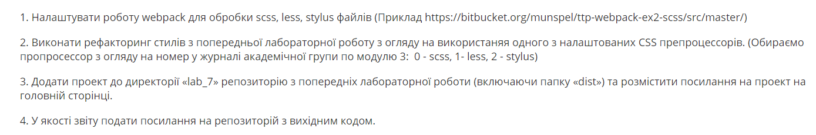
Вариант 13 - SCSS
РЕЗУЛЬТАТ

1. Настроил роботу с SCSS.
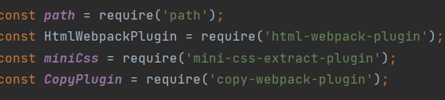
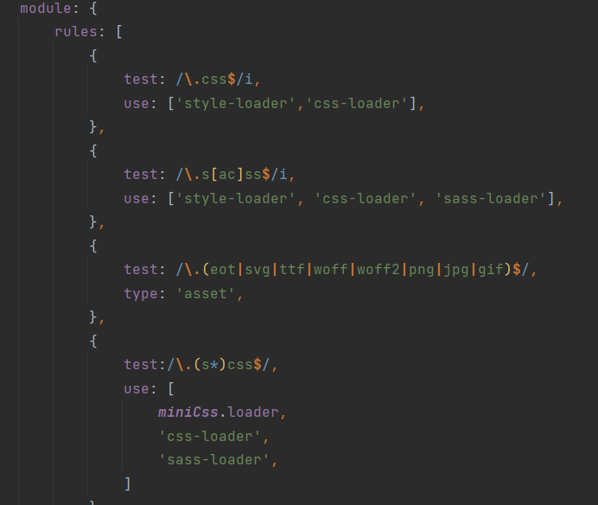

2.Cделал рефакторинг сайта. Конфентировал файл .scss в .css. С помощью scss в код добавилось парочку дополнений.
Стиль перекодировался в обычный формат, благодаря сборке проекта.
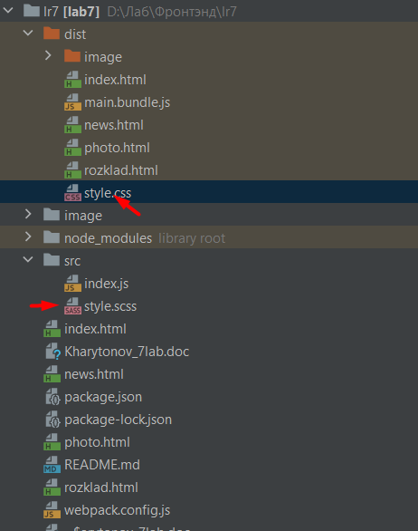
Cайт же выглядит как обычно.
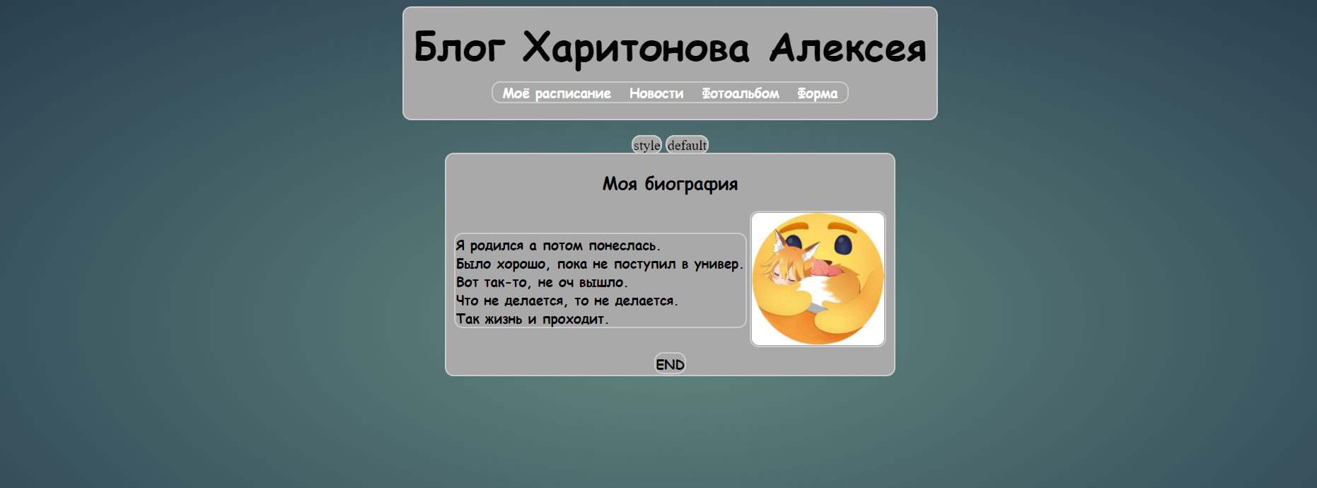

Знак $ это переменная, которую можно будет использовать вместо поястоянного прописвания одного и того же значения. Так же легко обозначается миксин.
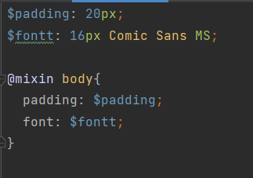

Ссылка на директорий:
https://github.com/GordanXAN/g/lab7

